Министерство образования Новосибирской области

ГБПОУ НСО «Новосибирский авиационный технический колледж имени Б.С.Галущака»

Лабораторная работа №1

«Понятие о моделях и моделировании»

Учебная дисциплина: Математические методы

Работу выполнила:

студентка группы ПР – 395,

Косолапова Е.Ю.

2020

1. **Классы моделей**

1. По степени соответствия модели объекту: гомоморфные и изоморфные.

Примером гомоморфизма может служить соответствие между мелодией, написанной для мультфильма, с одной стороны, и стихом для этой мелодии - с другой.

В качестве примера изоморфной модели, можно привести лягушку, а также заводная игрушка «Лягушка».

2. По принципу моделирования: физические модели, в том числе геометрические, т.е. модель и объект имеют одинаковую физическую природу, но отличаются размерами (например, игрушечный дом представляет собой физическую модель жилого дома);

Аналоговые – имеют аналогичную структуру структуре объекта (например, теплицы – это модели экосистем соответствующих природных зон), либо выполнять подобные объекту функции при соответствующем воздействии (функциональная модель), например, протез ночи. Он выполняет подобные реальному объекту (нога) функции.

3. По природе: материальные, или вещественные, как например глобус– модель планеты Земля;

Символические, или языковые, или знаковые (например, программа, записанная по правилам языка программирования);

Материально-идеальные (например, анкетный опрос);

Дескриптивные, например, описание протекания магмы под земной корой, связанное с прогнозированием взрыва вулкана.

4. По назначению: гносеологические (например, плюрализм – позиция в философии утверждающая бесконечное множество первоначал);

информационные (Схема метрополитена – является источником информации, по которой можно получить возможность выбора оптимального маршрута);

сенсуальные (Классическая музыка, например, «К Элизе» — фортепианная пьеса-багатель Людвига ван Бетховена).

5. По способу построения модели: теоретические (Модель расширения вселенной (Фридмана)); формальные (например, карта).

6. По принципу построения: стохастические – это общий случай вероятностных моделей, например, модель броуновского движение, где частицы движутся хаотичным образом;

Детерминированные (модель функционирования стиральной машины).

7. По изменению выходных переменных во времени: статические, или стационарные, или не имеющие памяти, например, строение молекул, динамические (заводная игрушка).

Выделяют также адаптивные модели, не зависимые от переменных (например, суммарное уравнение фотосинтеза);

Модели с распределенными переменными, которые меняются в пространстве, или со сосредоточенными переменными, например, система одновременных уравнений; поисковые (для адаптивных моделей минимизируется ошибка);

Оптимизационные модели, т.е. в них обязательно задается критерий оптимизации, или целевая функция, указывается стрелка и min или max (например, план работы предприятия по производству мебели (количество часов на выполнение заказа)), и др.

1. **Информационные модели Винера**
2. Простое преобразование

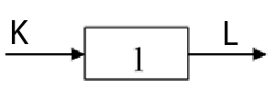

Примером такой модели может являться кофе-машина. Кофейные зерна проходят и преобразуются в напиток через кофе-машину вне зависимости от их свойств. Простая сортировка

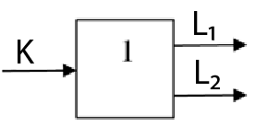

Здесь одному входу соответствует два выхода. Блок №1 – правило сортировки или операция поиска и распознавания (это контроль по альтернативному признаку, например, **L1** – соответствует признаку, **L2** – не соответствует).

Примером является сортировка мусора по группам. Сначала происходит проверка входных данных **K** на наличие какого-либо свойства (с большим количеством стекла или с меньшим количеством стекла от предыдущего), в зависимости от установленных начальных параметров.

Затем данные идут на выход либо по каналу **L1**, либо по **L2**

1. Простой регулятор



Может управлять своей работой в зависимости от внешней цели. Например, регулирование мощности электроплиты при определенных значениях.

1. Обратная связь

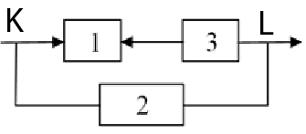

Отличается наличием замкнутого контура. Выходная информация при сравнении с нормативным уровнем анализируется на наличие рассогласования.

Здесь **K** называется уставкой.

Блок №1 – блок получения ошибки. Обратная связь не позволяет прогнозировать поведение системы в будущем.

Блок №2 – исполнительный механизм

Блок №3 – блок формирования обратной связи

Дуга 1-2 – ошибка

Дуга 1-3 – обратная связь

В системах с обратной связью сравнивается часть выходного сигнала с установленным на входе. Если обратная связь должна уменьшать рассогласования, то она будет отрицательной, т.к. сигналы обратной связи направляются противоположно управляющему воздействию, иначе система имеет положительную обратную связь.

Примером модели системы с обратной связью является система проверки качества продукции. В блоке №1 происходит отбор образцов продукта. Затем в блоке №2 происходит его проверка с заранее установленными требованиями. После этого в блоке №3 происходит принятие решения дальнейших действий.

1. Сортировка с обратной связью

Имеет 2 замкнутых контура:

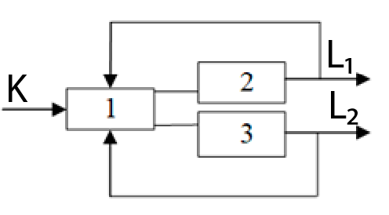

Предполагает прогнозирование системы в настоящем

Реальным примером такой модели может быть сепарация молока.

Пусть, например, требуется из молока отделить сливки. Это делается в блоке №1. Молоко отстаивается, и затем по дуге 1-2 идут сливки, а по дуге 1-3 – обезжиренное молоко.

Далее в блоке №2 проверяется состав отстоявшихся сливок, и, если он будет содержать много молока, его нужно будет вновь отправить в блок №1 для отстаивания.

В блоке №3 проверяется состав оставшегося молока. Если она будет иметь большое содержание сливок, то потребуется вновь отправить её для отстаивания в блок №1.

Если в обоих случаях в результате проверки чистота обоих веществ оказалась в пределах нормы, то на выходе получаются два выходных параметра – сливки L1 и обезжиренное молоко L2. Осуществлена простая сортировка.

1. Система с автоматическим изменением цели

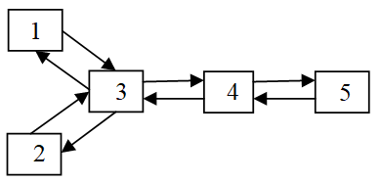

Обратная связь второго порядка. Предполагает прогнозирование системы в прошлом и настоящем. Здесь осуществляется выбор при изменении внешней цели. Примером модели системы с автоматическим изменением цели является банк.

Блок №1 – прием заказов.

Блок №2 – отправка заказов.

Блок №3 – обработка заказа.

Блок №4 – формирование заказа.

Блок №5 – хранение денег.

1. Система с сознательным изменением цели

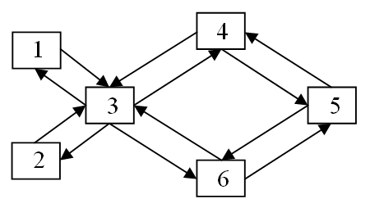

Обратная связь третьего порядка. Предполагает прогнозирование поведения системы не только в прошлом и настоящем, но и в будущем. Здесь под сознанием понимается представление об объекте, о цели, об управлении рецептором, о процессах связи с памятью.

Примером модели системы с сознательным изменением цели является туристическая фирма.

Блок №1 – прием заявок бронирования тура.

Блок №2 – отправка нужных документов.

Блок №3 – принятие решения.

Блок №4 – формирование договора.

Блок №5 – проверка договора и дальнейшее принятие решения.

Блок №6 – это отказ договора по той или иной причине.

1. **Модель «черного ящика» и модель с «фильтром»**

**Модель «черного ящика»**

Любая система сначала представляется как «черный ящик», где неизвестна связь между отдельными элементами системы. После изучения объекта устанавливаются различные факторы, влияющие на выходные параметры.

Простейшая схема системы (объекта) имеет вид:

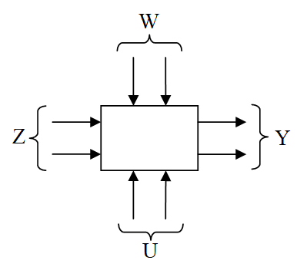

Примером модели системы на основе модели черного ящика является какой-либо производственный процесс. Например, водоочистные сооружения.

Пусть **Z** – это количество исходных ресурсов, требующихся для переработки питьевой воды из речной. Это может быть количество (600 тыс. м3/сутки) речной воды, количество и качество оборудования для производства очистки воды. Это вектор контролируемых возмущений.

**U** – взаимодействие оборудования, речной воды и работающих людей в процессе водоочистки. Также сюда включается и наладка оборудования в результате сбоев или поломки. Это контролируемый вектор управляющих воздействий.

**W** – это вектор неконтролируемых возмущений. Этим может являться содержание примесей (примерно 202 г.) в речной воде, сбои оборудования. Т.е. возникновение незапланированных событий.

**Y** – это вектор выходных переменных. В данном случае - показатель количества (563 тыс. м3/сутки) и качества (соответствие санитарным нормам воды, с определенным содержанием органолептических (0,5 мг/л), химических (0,25 мг/л) и микробиологических (100 мг/л) веществ) в полученном продукте-питьевой воды.

Такая модель не позволяет управлять объектом, т. к. одновременно вычислить все компоненты, влияющие на вектор **Y**, невозможно, а значит, следует выделить одну компоненту вектора, или скаляр.

**Модель с «фильтром»**

При выделении скаляра остальные факторы преобразуются, и модель принимает вид:

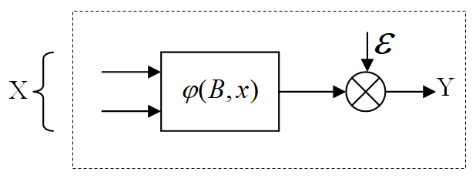

В отличие от модели черного ящика, вектор $Y$ заменяется одной выделенной компонентой, или скаляром.

Примером модели системы с выделенным скаляром является модель дозиметра радиации. **Х** – это вектор контролируемых входных переменных (импульса кванта изучения). Далее импульс кванта изучения преобразуется в электросигнал и передается веществу датчика. При этом есть возможность искажения импульса кванта изучения вследствие разной площади чувствительной поверхности датчика. Это $ε$. В результате передачи и преобразования импульса кванта излучения в электросигнал, получается вектор **Y** – единицы эквивалентной дозы.